**Полезные советы**

**для родителей**

* Учить детей мыть руки перед едой, после загрязнения, следить за чистотой лица, учить чистить зубы, содержать в порядке нос.
* Учить пользовать индивидуальным полотенцем, носовым платком, зубной щеткой, расческой, соблюдать опрятность в одежде, обуви.
* Учить тщательно, пережевывать пищу, не разговаривать во время еды, пользоваться салфеткой, сохранять правильную осанку за столом.
* Учить детей при появлении болей обращаться за помощью к взрослому.
* Разъяснять детям важность для здоровья сна, питания гигиенических процедур, движений, закаливания.
* Учить детей отворачиваться при чихании кашле, пользоваться при этом салфеткой или носовым платком.

Для сохранения психического здоровья необходимо заботится о профилактике неврозов у детей. Важными факторами профилактики невроза являются здоровый психологический климат в семье и в ДОУ, благожелательная психологическая атмосфера в межличностных отношениях и соблюдение правильно организованного гигиенического режима (гигиена сна, утренняя гимнастика, утренняя водная процедура,  регулярный прием пищи, ежедневные прогулки).

Одно из главных условий – нормальный ночной сон. Чтобы его организовать необходимо, придерживаться следующих правил:

* Ребенка необходимо приучать ложиться в одно и то же время.
* За час-полтора до отхода ко сну следует уменьшить поток впечатлений (телевизор, радио т.т.)
* За 30-40 минут до сна можно спокойно погулять.
* Перед сном рекомендуется принимать теплые ванны продолжительностью 8-10 минут.
* Помещение, в котором спит ребенок, должно быть хорошо проветрено

**Родителям не стоит забывать о том, что они являются примером для подражания во все периоды жизни для их малыша, и от того как поведет себя мама или папа в той или иной ситуации зависит поведение и построение жизненных принципов ребенка.**



МУНИЦИПАЛЬНОЕ БЮДЖЕТНОЕ ДОШОЛЬНОЕ ОБРАЗОВАТЕЛЬНОЕ УЧРЕЖЕДИНЕ ДЕТСКИЙ САД КОМПЕНСИРУЮЩЕГО ВИДА №46

«КОТ В САПОГАХ»



Нижневартовск, 2013

**Что такое ЗОЖ?**

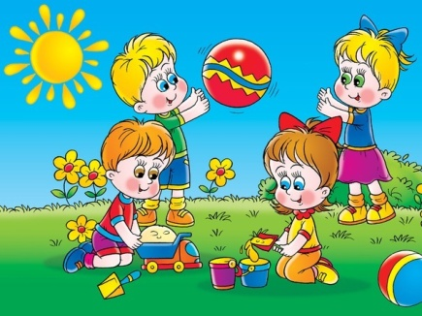

Сегодня под здоровым образом жизни мы понимаем активную деятельность людей, направленную на сохранение и улучшение здоровья. Формирование здорового образа жизни должно начинаться уже в детском саду. Вся жизнедеятельность ребенка в дошкольном учреждении должна быть направлена на сохранение и укрепление здоровья. Основой являются еженедельные познавательные, физкультурные и интегрированные занятия, партнерская совместная деятельность педагога и ребенка в течение дня. Целью оздоровительной работы в ДОУ является создание устойчивой мотивации потребности в сохранении своего собственного здоровья и здоровья окружающих.

**Основные компоненты здорового образа жизни:**

* Рациональный режим.
* Правильное питание.
* Рациональная двигательная активность.
* Закаливание организма.
* При правильном и строгом соблюдении режима дня вырабатывается четкий ритм функционирования организма. А это в свою очередь создает наилучшие условия для работы и восстановления, тем самым способствует укреплению здоровья. Режим дня необходимо соблюдать с первых дней жизни. От этого зависит здоровье и правильное развитие.
* При проведении режимных процессов следует придерживаться следующих правил:
* Полное и своевременное удовлетворение всех органических потребностей детей (во сне, питании).
* Тщательный гигиенический уход, обеспечение чистоты тела, одежды, постели.
* Привлечение детей к посильному участию в режимных процессах.
* Формирование культурно-гигиенических навыков.
* Эмоциональное общение в ходе выполнения режимных процессов.
* Учет потребностей детей, индивидуальных особенностей каждого ребенка.